Тема 8. Развитие дидактических систем в различные исторические эпохи.

Дидактическая система Пифагора. Пифагор (родился в 570 г. до н.э.) — греческий философ, мыслитель эпохи Античности, который оказал заметное влияние на образование подрастающего поколения через созданное им братство — «пифагорейский союз», выполняющий, в том числе, и педагогические функции (рис. 1).
Дидактическая система Пифагора с позиции цели должна обеспечить гармонию мышления, чувств и желаний своих учеников. В ней Пифагор использовал «акроаматический» способ общения и научения, который определялся строгим распорядком жизни школы и полным подчинением своему учителю, руководителю-наставнику.
Ученики молча выслушивали своего учителя, который поучал их. При этом они стремились воздержаться от каких-либо вопросов, поскольку это не поощрялось и, тем более, от комментариев слов учителя. Как правило, все эти поучения были изложены в форме афоризмов, которые ученикам предлагалось заучить наизусть и применять в своей реальной жизни.
С позиции построения содержания, дидактическая система Пифагора развивалась в рамках программы «пифагорейского братства». Так, он выбирал для обучения те предметы, которые были связаны с понятиями меры, гармонии и которые можно было изложить в виде различных чисел, формул, знаков. Содержательно все формы и меры явлений и предметов были сведены к цифрам и их символическому значению. Это обеспечивало развитие элементов формализации в мышлении учеников, способствовало порядку и дисциплине их как в учении, так и в повседневной жизни.
Огромное внимание в рамках обучающих программ уделялось и воспитанию учеников. В связи с этим были введены в процесс обучения такие предметы как музыка, математика, геометрия, медицина, философия. А в целях гармонизации жизни своих учеников Пифагор ввёл жёсткий распорядок дня — режим, которому должны были подчиняться все члены сообщества. Учитель был образцом, как в образе мыслей, так и в поступках и делах. И сам Пифагор представлял собой величайший авторитет для своих учеников.

Дидактическая система Сократа. Сократ (470/469399 до н.э.) — философ, мыслитель Древней Греции был представителем направления философии — софизма (рис. 2).
Софисты, т.е. мудрецы, были практически первыми профессиональными учителями. В воспитании для них характерна политическая направленность — формирование активных граждан своего государства. Программа образования софистов была расширена за счёт изучения грамматики, диалектики, обучения искусству спора, позднее арифметики, геометрии, астрономии и музыки. Эти направления в совокупности составили семь частей, что предопределило появление программы «семь свободных искусств», ставшей символом образованности вплоть до нового времени.
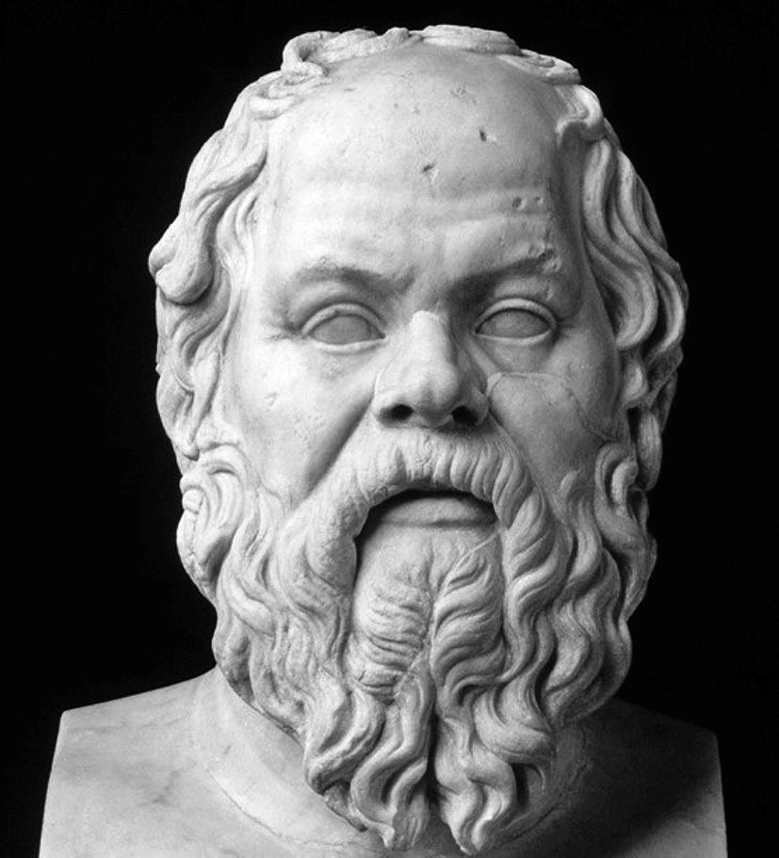
Рис. 2. Сократ (470/469-399 до н.э.)

Сократ стоял у истоков европейского просветительства и оказал огромное влияние на развитие педагогического знания в будущем. Он был одним из родоначальников диалектики как метода установления истины путем постановки наводящих вопросов — сократического метода. Дидактическая система Сократа, как философа и педагога представляла собой такой тип организации обучения, в результате которого истина открывалась не только ученику, но и учителю. Он сформировал свой свободный метод обучения, который был сориентирован не на подчинение, а на самостоятельный поиск истины в беседе и общении ученика с учителем. Впоследствии этот метод получил название «эвристическая беседа», иногда её называют по имени создателя сократической беседой — процессом нахождения истины в диалоге на строгом логическом основании.
Главным дидактическим достижением можно назвать его «майевтику» («повивальное искусство»), отражающую диалектическое построение спора, ведущего к истине через систему продуманных наставником вопросов.
Искусство рождения истины Сократ образно сравнивал с повивальным искусством рождения человека. Определяя свой метод, Сократ говорил, что повивальное искусство помогает родиться на свет человеку, а обучение в форме свободной дискуссии (майевтика) позволяет рождаться истине, которой достигают ученики. Учитель же, его мастерство помогает личности познавать окружающий мир во всем его разнообразии и красоте, а значит, по Сократу, — это второе рождение ребенка.
Эвристический метод вместо передачи знаний предполагает их рождение. Особенность проведения подобной беседы состояла в постановке учителем продуманных и логически выверенных вопросов, отвечая на которые ученик приходил к новому знанию.
В дидактической системе Сократа такой вид беседы, как метод занимал центральное место, поскольку способствовал реализации цели развития творческого мышления учащихся. Выделялись следующие две ступени диалога «учитель–ученик»:
- ирония — в процессе беседы ученик осознавал и четко обозначал для себя проблему, что увлекало его и развивало желание двигаться дальше. По выражению Сократа, этот этап беседы можно сравнивать с действием слабительного, но не на желудок, а на разум и чувства. Это означало отрицание обыденных представлений о предмете беседы, неприятие принятых расхожих догм о его сути. Например, беседа или спор двух людей часто идет в русле известных истин, но умный, опытный спорщик старается повернуть разговор так, чтобы придать ему такое новое звучание и ракурс, что приводит к обязательному рождению некоторого свежего понимания, появлению нового смысла предмета спора или беседы;
- собственно, майевтика — вторая часть беседы, включающая признание тех положений, которые являются подлинно истинными и построенными на критическом осмыслении различных точек зрения и подходов.

Познание по Сократу, — это припоминание знания, скрытого в бессмертной душе человека. Сократ извлекает знание, скрытое в человеке, признавая отсюда уникальность каждого человека в его поиске и истинность каждого мнения, поскольку в человеке потенциально содержится все, что он хочет познать.
Основными методологическими позициями, на которых базируется метод Сократа можно назвать следующие:
- ученик и учитель беседуют об общем интересующем их предмете и находят согласие в ходе обсуждения;
- спорщики или собеседники (учитель–ученик) через нахождение общего в частном придают разговору новое звучание, в результате — новое понимание, новый предмет спора, новое понятие;
- в процессе диалога, спора осуществляется проверка на согласование нового знания с реальной практикой.
Метод «сократической беседы», как метод творчества знаний, стал одним из самых свободных методов обучения (научения) в целом, поскольку был сориентирован на самостоятельность и активность самого ученика в непосредственном общении с педагогом. Он получил дальнейшее развитие на различных этапах становления дидактических систем и по сей день достаточно широко используется в обучении.
Исследователи творчества Сократа обращают внимание на то, что «он затевал разговор как бы ненамеренно, начиная со случайного вопроса. Сократ никогда не поучал, и у него не было учеников, — по крайне мере он так утверждал» [1].
Сократ был убежден, что подлинное знание содержится в душе человека от рождения и не может быть сообщено извне. В связи с этим, по мнению Сократа, задача учителя состоит в том, чтобы помочь ученику получить это знание, т.е. прийти к нему самостоятельно, как бы вынести из самого себя это знание, а не привнести его со стороны.
В идеале учитель, с одной стороны, должен знать какое знание является истинным, с другой — уметь вести к нему ученика, организуя это движение на пути познания с учётом имеющегося у него жизненного опыта, способностей и интересов. В-третьих, учитель не должен навязывать ему своего собственного мнения, не «загонять» учащегося в схему собственной логики, не приобщать к готовому, общепринятому знанию, особенно путём давления и принуждения.
Метод обучения Сократа заключался в том, что он начинал обсуждать с собеседником различные значимые для того времени проблемы философского, эстетического, педагогического направления. На первом этапе, прикидываясь подростком, Сократ просил разъяснить ему, казалось бы, очевидные вещи, и тем самым, при помощи хорошо продуманных вопросов, выявлял возникающие логические противоречия и несостоятельность ответов своих учеников. Таким образом, он помогал собеседнику, для которого многие вещи казались очевидными, избавиться от излишней самоуверенности и готовил его к совместному поиску истины (Корнетов, 2001). Процесс её постижения организовывался Сократом так, что у собеседника создавалась иллюзия её самостоятельного открытия, что побуждало его двигаться к новым достижениям.
Вносимый Сократом в дидактическую систему элемент провокации способствовал мотивационному обеспечению интеллектуального поиска, росту самостоятельности и активности ученика. Беседы Сократа были направлены на то, чтобы помочь «самозарождению» истины в сознании ученика. В поисках истины ученик и учитель должны были находиться в равном положении, руководствуясь тезисом: «Я знаю только то, что я ничего не знаю».
Майевтика Сократа, как часть выстроенной им дидактической системы оказалась эффективным способом управления развитием интеллекта ученика, который формировал познавательный интерес, способствовал его развитию. Учитель выступал своего рода «манипулятором» в процессе управления интеллектуальным поиском [2].
Итак, Сократа можно считать основоположником принципиально нового подхода к построению дидактических систем — эвристического обучения. В отличие от традиционных способов подачи знания, «дать знания» — «получить знания», как основы взаимодействия учителя и ученика, в эвристическом подходе ученик сталкивается с проблемой увеличения незнания за счет приобретения нового знания. Именно эта проблема становится очевидной, когда превращается в «знание о незнании».
Философско-дидактическая модель Аристотеля. Аристотель (384-322 до н.э.) — величайший мыслитель древности, у которого мудрость окончательно превращается в науку (рис. 3). Он создал всеобъёмлющую философскую систему, характеризующуюся энциклопедизмом, глубиной и целостностью. Он заложил фундамент европейской науки, исследуя и обсуждая в своих трудах почти все отрасли сов ременного ему знания, уделив весьма пристальное внимание и педагогическим проблемам.
По мнению Аристотеля, образование имеет своей задачей восполнить то, чего недостает человеку
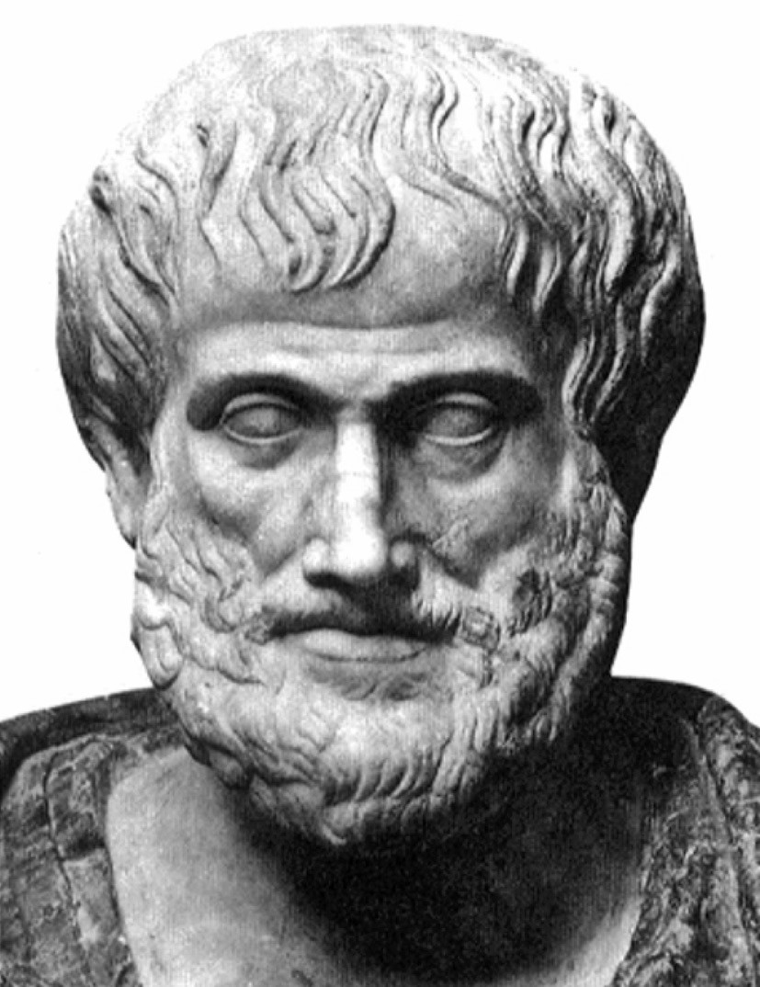
Рис. 3. Аристотель (384-322 до н.э.)
от природы. Например, добродетели заложены у человека в потенции от природы, но возможность реализации этих потенций зависит от того, к какой деятельности он приучен с детства, какие привычки он приобрёл.
Определяя цели образования, Аристотель исходил из философских рассуждений по поводу того, что война существует ради мира, занятия — ради досуга, полезное — ради прекрасного. Вследствие этого мыслитель выводил главную педагогическую задачу, которую, по его мнению, обычно упускали из вида, — воспитание умения пользоваться досугом и счастьем. Цель образования, доказывал Аристотель, должна быть сконцентрирована на том, чтобы готовить душу человека как к правильному наслаждению, так и к ненависти, превращая её (душу) как бы во вспаханную землю, готовую взрастить семя.
Образование, являясь социальной функцией и предметом пристальной заботы законодателей, должно, согласно взглядам Аристотеля, соответствовать существующему государственному строю и формировать у каждого гражданина свойства и качества, которые бы в наибольшей степени обеспечивали государственную стабильность.
Дидактика не выделялась Аристотелем в отдельную науку. Однако идея обучения рассматривалась им достаточно широко как в рамках общественного образования, которое призвано регламентировать общий порядок, так и в рамках образования, направленного на каждого отдельного человека, которое должно решать конкретные педагогические задачи.
Дидактическая система Аристотеля имела свою содержательную специфику, поскольку при отборе содержания образования, по его мнению, следует уделять особое внимание тому, что имеет общеразвивающее значение. Начинать образование, по мнению философа, следует с формирования практических навыков, затем переходить к теоретическим знаниям. Содержательное наполнение процесса обучения он определял в соответствии с ходом развития человека: вначале воспитание тела, затем воспитание наклонностей и, наконец, воспитание ума.
На первом этапе (до 7 лет) главное внимание следует уделять организации физического развития, которое на должно подавлять рост души, а наоборот способствовать этому росту и расцвету. В этой связи Аристотель предостерегал от чрезмерного увлечения атлетизмом, как это было в Спарте, объясняя это тем, что постоянные тяжелые упражнения делают детей звероподобными.
На втором этапе (до 14 лет), по Аристотелю, идёт развитие души, эмоциональной и нравственной природы человека.
Третий этап (до 21 года) — этап целостного развития, в котором главное место занимает развитие ума.
Аристотель выдвинул идеал общего образования, достойный свободного человека, а не раба. Центральной идеей проводится идея о формировании у человека способности и стремления к восприятию культурных ценностей, умения правильно судить о каждом предмете реальной жизни. Аристотель не приветствовал раннюю специализацию в обучении какой-либо отрасли знаний, подчеркивая тот факт, что она отнимает у человека общую культуру и превращает его из гражданина в ремесленника.
Аристотель логически обосновал программу образования в учебном заведении, которая состояла из четырех основных блоков [3]:
- пропедевтического (подготовительного) блока, куда входили обучение письму, чтению, грамматика, арифметика, гимнастика, рисование, музыка, элементарные знания логики, навыки логического мышления;
- основного, предполагающего получение реальных знаний о материальном мире, окружающем человека, куда входили науки о природе, история, астрономия, математика, метафизика, философия;
- практического, определявшего освоение нравственных норм и законов, существующих в семье и обществе;
- творческого, предполагающего освоение знаний, умений и навыков, способствующих практической профессиональной деятельности, куда входили риторика, поэтика, знание искусств и пр.
Аристотель оказал громадное влияние на развитие дидактической мысли античности и средневековья. Его трактаты служили учебными пособиями, на основе которых реализовывались многие созидательные идеи в течение столетий.
Дидактика Я.А. Коменского. Яна Амоса Коменского (1592-1670) называют Ньютоном педагогики, Коперником педагогики, Колумбом педагогики… [4], поскольку он был великим классиком педагогики нового времени (рис. 4).
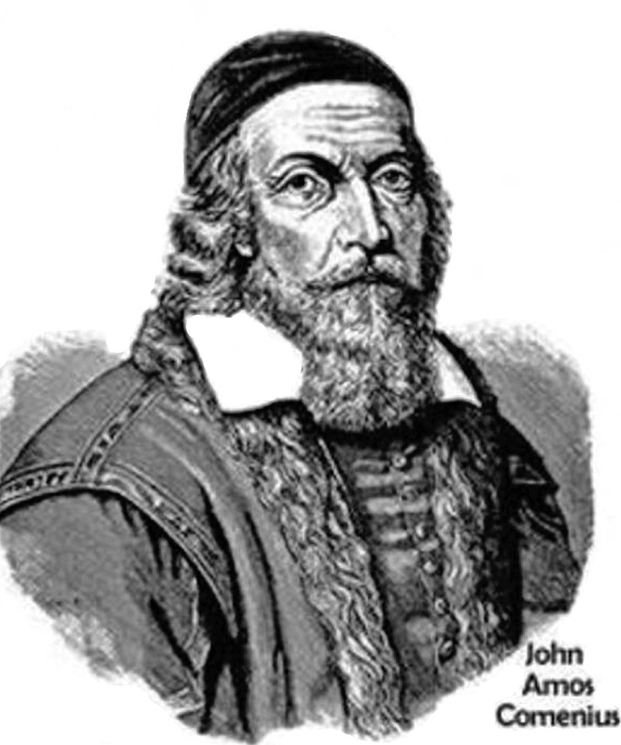
Рис. 4. Ян Амос Коменский

(1592-1670)

Впервые основы теории обучения были изложены в фундаментальной работе этого великого чешского педагога-гуманиста «Великая дидактика» в 1632 г. Книга, по словам самого учёного, содержала универсальное искусство учить всех всему, учить с достоверным успехом, быстро основательно, приводя учащихся к добрым нравам и глубокому благочестию.
Исходя из понимания того, что человек — самое высшее, самое совершенное творение, представляющее собой высшую гармонию, Я.А. Коменский предлагал развивать её и поддерживать посредством обучения, которое строится на основе природы самого человека. Поэтому в своём труде учёный выстраивает такую дидактическую систему, которая опирается, прежде всего, на природу вещей. Так, принцип «Все из собственных корней» взят автором «из природы» и «из человеческого ремесла». Я.А. Коменский говорит о том, что «сколько на дереве ни появляется древесины, коры, листьев, цветов и плодов — все это рождается от корня… От корня у дерева является всё, и нет необходимости приносить со стороны и прививать ему листья и ветви. Точно так как оперение птицы не составляется из перьев, которые побросали другие птицы, но происходит из самых внутренних её частей… Так и предупредительный строитель всё устраивает таким образом, чтобы здание опиралось исключительно на свой фундамент и поддерживалось своими связями, без подпорок со стороны» [5].
Отсюда и его подходы к построению системы обучения подрастающего поколения. «Правильно обучать юношество — это не значит вбивать в головы собранную из авторов смесь слов, фраз, изречений, мнений, а это значит — раскрывать способность понимать вещи, чтобы именно из этой способности, точно из живого источника, потекли ручейки, подобно тому, как из почек деревьев вырастают листья, плоды, а на следующий год из каждой почки вырастет целая новая ветка со своими листьями, цветами и плодами» [6].
Таким образом, цель обучения видится в совершенствовании природы человека как разумного существа, в достижении гармонии между божественным (в природе есть и божье провидение) и естественным в человеке. Но основе этого формулируются задачи обучения и воспитания:
- нравственного, дающего четыре добродетели — мудрость, умеренность, мужество, справедливость;
- умственного, обеспечивающего познание самого себя и окружающего мира;
- религиозного, создающего гармонию с богом и воспитывающее стремление к нему.
Важнейшим аспектом, отраженном в системе Я.А. Ко менского является универсальная пансофическая идея образования, связанная с возможностью овладения человеком общими сведениями из различных областей деятельности, как частями целого, с одной стороны, и необходимостью создания универсальной школы для всех, с другой стороны. По словам Коменского весь мир есть школа и человек на протяжении всей жизни должен учиться в соответствии с возрастом.
Под дидактикой Коменский подразумевал теорию образования и обучения. Более того, ученый понимал теорию обучения даже шире, включая в неё почти все вопросы воспитания и образования. Подтверждением тому является даже название его книги «Великая дидактика» — «Великая дидактика, содержащая универсальную теорию учить всех и всему, или верный и тщательно обдуманный способ создавать по всем общинам, городам и селам каждого христианского государства такие школы, в которых бы все юношество того и другого пола, без всякого где бы то ни было исключения, могло обучаться наукам, совершенствоваться в нравах, исполняться благочестия и, таким образом, в годы юности научиться всему, что нужно для настоящей и будущей жизни кратко, приятно, основательно, где для всего, что предлагается, основания почерпаются из самой природы вещей; истинность подтверждается параллельными примерами из области механических искусств; порядок распределяется по годам, месяцам, дням и часам и, наконец, указывается лёгкий и верный путь для удачного осуществления этого на практике».
Из этого названия видно, что Коменский расширяет рамки дидактики, включая в сферу своего рассмотрения все стороны педагогического процесса, начиная с выяснения назначения человека и кончая вопросами организации школьной жизни.
Что касается школьного образования, то Я.А. Коменским создана система, раскрывающая основные универсальные компоненты: возрастную периодизацию, ступени образования, содержание, принципы, формы и методы.
Коменский подчеркивал то обстоятельство, что обучение подразумевает совместную деятельность учителя и ученика. Первый обучает, второй учится. Этот процесс имеет целенаправленный характер, что обусловливает не просто обучение и развитие ребёнка и подростка, но и воспитание высоких личностных качеств.
Дидактическая система Я.А. Коменского, представляла собой тип организации обучения, базирующийся на совокупности идей гуманизма, природосообразности, всеобщей гармонии.
С целью реализации данных идей учёный выделяет основные принципы построения дидактического процесса. Принципы представляют собой положения общего характера, на которые опираются обучение и учение и которые диктуют применение в обучении конкретных приёмов и методов. Выделяются следующие принципы: наглядность, последовательность, систематичность, научность, прочность усвоения учебного материала, самостоятельн ость и активность. Идею природосообразности учёный также возводит в ранг принципа. В основу процесса реализации данного принципа легло требование учёта индивидуальных и возрастных особенностей ребёнка. Из идеи природосообразности вытекаёт ещё одно требование к дидактическому процессу — своевременность, а именно — обучать как можно ранее, поскольку «природа всех рождающихся существ такова, что они являются гибкими и всего легче принимают форму, пока они в нежном возрасте; окрепнув, они не поддаются формированию…» [7].
Итак, ключевое место в дидактической системе Я.А. Коменского занимают принципы природосообразности (о котором говорилось выше) и наглядности. Под наглядностью обучения, как началом процесса познания, понималось усвоение учащимис я знаний благодаря чувственному восприятию. Только личное наблюдение и чувственное доказательство могут стать основой истинного знания, а не словесное, вербальное обучение. Наглядность Я.А. Коменский назвал золотым правилом обучения учащихся.
Точный порядок школьной жизни нужно заимствовать от природы. Естественное, природное в ребёнке определяет степень его самостоятельност и и активности. На этом единстве и взаимосвязи процесса обучения и законов природы и базируется структура дидактического процесса. Коменский впервые в истории дидактической мысли не только ввёл понятие о ступенях дидактического процесса, но и дал анализ этих ступеней.
Он писал, что в каждом обучении имеются три точно определённые ступени: начало, продолжение и конец.
Коменский разрабатывает вопрос о природе процесса обучения и его закономерностях с гносеологических позиций. Исходя из того положения материалистического эмпиризма, что не может быть такого в сознании человека, чего бы раньше не было в ощущениях, он считает, что ключом к обучению, его началом является чувственное восприятие, чувственное обучение. Прежде предмет, а затем или параллельно слово — таков исходный дидактический посыл Коменского. Наглядность — ключ для любого рационального обучения. Чувственное и является первой ступенью обучения.
Вслед за этой ступенью идут словесные пояснения учителя, сравнение, обобщение, абстрагирование и т.д. На это ступени расширяются представления о предмете или явлении реальной жизни, то есть представления, которые были получены через ощущения. Эту вторую ступень Коменский назвал ступенью продолжения или пояснения.
Однако на данной ступени процесс обучения не заканчивается. Знания и навыки учащихся всё ещё не являются совершенными. Коменский утверждает, что знание является полным и действительным, когда в результате длительных упражнений и использования на практике становится прочным, когда ученик в любое время его сможет восстановить в памяти, изложить на бумаге и использовать в жизни. Эту третью ступень Коменский называет ступенью упражнения.
Таким образом, обосновывая связь теории обучения с практикой Коменский выделил следующие ступени процесса обучения:
- чувственное восприятие;
- пояснение; • упражнение.
Процесс развития ребенка в ходе обучения Коменский тоже рассматривает с позиций четырёх его стадий:
- Автопсия, отражает самостоятельное созерцание ребёнка, его наблюдение за явлениями на основе развитых органов чувств. Видимое воспринимается зрением, слышимое — слухом, запахи — обонянием и т.д.
- Автопраксия — практическая деятельность на основе знаний, полученных путем чувственного восприятия, систематизации.
- Автохресия — применение, использование полученных знаний в новых условиях.
- Автолексия — этап, предполагающий самостоятельное приобретение знаний и умение их передавать другому человеку.
Учителя же Я.А. Коменский сравнивал с садовником, который взращивает молодые деревца, которые, впоследствии, дадут свои плоды. Приверженец гуманного подхода в обучении учёный ставил перед учительством триединую цель:
- Универсальность и широта знаний для всех. Обучать всех всему.
- Доступность и простота в обучении. Ис пользование надёжных средств и методов обучения.
- Добровольность — учить всех всему, всесторонне.
Дидактика Коменского опирается на идею воспитывающего обучения. Исходя из такого понимания обучения, Я.А. Коменский критиковал школы своего времени за то, что они учат детей чужим знаниям, вместо формирования собственного взгляда на мир.
Данный аспект созвучен идее активного преобразования мира, поэтому через века, оценив его наследие, люди признали, как прав был он, желая использовать обучение и воспитание для преображения жизни, для достижения всеобщей гармонии.
Дидактическая система Д. Локка. Английский фи лософ, общественный деятель эпохи Просв ещения Джон Локк (1632-1704) стал основателем эмпирико-сенсуалистической дидактической системы
(рис. 5).
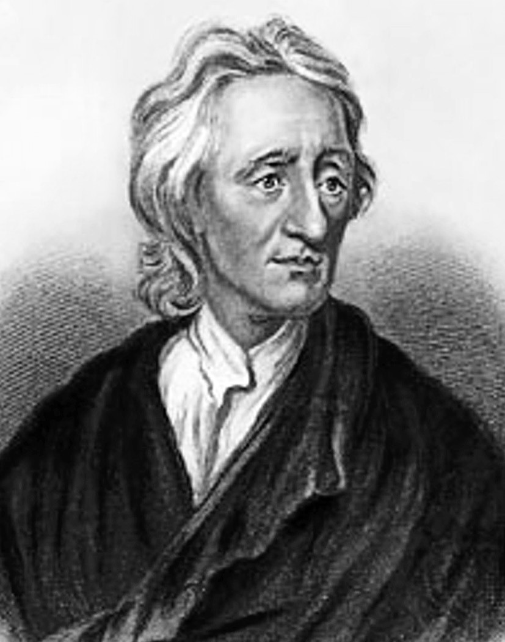
Рис. 5. Джон Локк (1632-1704)
Источниками познания являются ощущения, т.е. впечатления, получаемые благодаря органам чувств человека. Эти впечатления являются самыми верными и объективными, исключающими сомнение. Знания, получаемые человеком, не являются простым отражением окружающего мира. Посредством мышления, опыта они совершенствуются, как совершенствуется и представление о них.
В своем труде Локк выступает против концепции «врожденных идей», которую провозглашали единственно верной церковь и философы-метафизики. Философ утверждает, что в душе человека нет врождённых идей, доказывает, что знания, идеи, принципы он приобретает благодаря взаимодействию с окружающим миром, людьми.
Под этим углом зрения и строится его дидактическая система, отражающая новый взгляд на человека, самосовершенствующегося посредством обучения.
Локк утверждает, что душа ребёнка — есть чистый лист бумаги, на котором можно написать всё, что угодно, воск, из чего можно вылепить всё. «Девять десятых тех людей, с которыми мы встречаемся, являются тем, что они есть, — добрыми или злыми, полезными или бесполезными — благодаря своему воспитанию. Именно оно и создаёт большие различия между людьми» [8].
В своем программном произведении «Опыт о человеческом разуме» Дж. Локк обосновал сенсуалистический подход к процессу познания окружающего мира, выстроил сам процесс усвоения знаний учащимися на основе разработанной им концепции опытного происхождения человеческих знаний.
Дж. Локк утверждал, что в мире существуют два источника познания: внешний опыт, получаемый через чувственные представления на основе ощущений, полученных от реальных материальных объектов; внутренний опыт — рефлексия — отражение собственно акта познания. На пути соединения этих двух источников познания, их комбинирования формируется опыт и жизненные привычки, и особенности человека. Вывод отсюда следующий — все качества и привычки человека от воспитания, которое человек получил на основе объединения его внутренних (индивидуальный потенциал) и внешних (обстоятельства жизни) условий существования. В данном контексте Дж. Локк выступает с отрицанием врождённых нравственных принципов. От рождения не может быть ни нравственных людей, ни безнравственных.
Содержание процесса обучения, на пути реализации цели — «воспитания джентльмена», делового человека новой эпохи, должно строиться на основе совмещения традиций и новаций. В рамках традиционного направления упор делает на ряд предметов, обеспечивающих светское образование — фехтование, танцы, верховая езда. В рамках новаций в обучении, акцент делается на предметах «делового направления» — право, этика, история, бухгалтерия, стенография, естественные дисциплины.
Технологически реализовать данное содержание в образовательном процессе Локк предлагает, сделав упор на осознанность и самостоятельность приобретения определенных познавательных сведений. На первом этапе следует обучить ребёнка чтению и письму, причём как можно раньше. После письма особенно важно отработать навыки мелкой моторики руки и наблюдательности детей посредством обучения рисованию. Важность данного вида учебной работы состоит в том, что он решает одновременно две задачи: учебную и досуговую.
Продолжением учебного процесса становится обучение стенографии, освоение основ религии и изучение иностранных языков, а также естественнонаучная подготовка через изучение математических, социальных и естественных наук (арифметики, природоведения, географии, астрономии, истории и натурфилософии). В дидактической системе Дж. Локк значимая роль отводилась чтению дополнительной тщательно подобранной литературы. Дополнительным чтением по различным предметам занимались учащиеся самостоятельно, что, по словам философа, составляло «последний шаг в совершенствовании разума».
В построении дидактической системы Локка были реализованы следующие идеи:
- системный подход к процессу обучения и воспитания ребёнка на основе единства физического и умственного развития;
- соединение и ценность смены интеллектуального и физического труда детей в процессе целенаправленного обучения;
- признание необходимости ранней профессиональной подготовки молодого поколения;
- направленность обучения на осознанность и самостоятельность, способствующие самореализации личности;
- побуждение к активности в процессе обучения;
- организация учебного процесса как практикоориентированно разнообразной деятельности;
- поощрение интереса и побуждения любознательности учеников;
- прагматизм в постановке целей образования и воспитания, обусловленных с социальными потребностями общества;
- рационализм, запрограммированность и чёткая регламентация организации образовательновоспитательного процесса;
- развитие привычки личности к самосовершенствованию.
По сути, это был пример авторитарной дидактической модели, которая стала основой развития теории обучения в работах последующих философов и педагогов.
Дидактическая система Ж.-Ж. Руссо. Известным представителем французского Просвещения был философ, писатель, композитор Жан-Жак Руссо (1712-1778) (рис. 6). Его философские, педагогические взгляды вызывали множество споров не только при жизни, но и возбуждают пристальный интерес исследователей теоретиков и практиков сегодня.
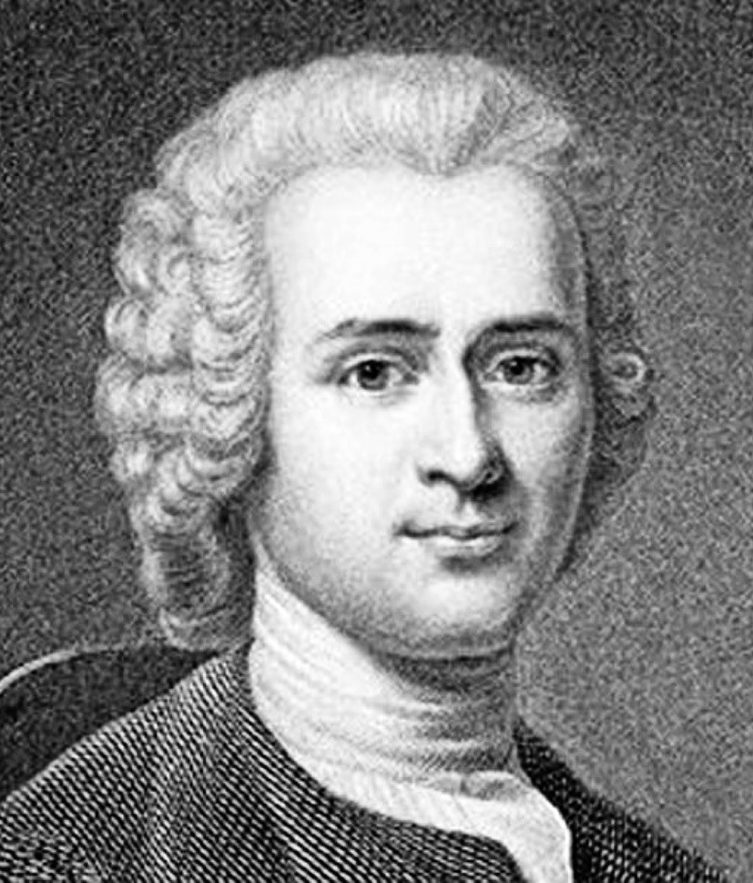
Рис. 6. Жан-Жак Руссо (1712-1778)
Он был великим гуманистом, великим педагогом-реформатором, философом с бунтарским нравом. Называли его родоначальником революционных брожений.
Выстраивая свою дидактическую систему, Ж.-Ж. Руссо впервые по-новому ставит цель образования и воспитания, а именно — свободное развитие ребенка в его интересах без какого-либо давления на него со стороны. По словам современного французского исследователя М. Сетара, «с самого начала Руссо отвергал любую форму воспитания, основанную на подчинении воли ребенка воле воспитателя… Все искусство воспитателя должно заключаться в выполнении его задачи таким образом, чтобы никогда не навязывать ребенку своей воли» [9].
Свои идеи свободного развития Руссо изложил в романе-трактате «Эмиль, или О воспитании», изданном в 1762 г.
Главная задача ребёнка — самосохранение. Это не значит лишь сохранение самой жизни, а гораздо больше: сохранение себя в процессе развития, роста. Поэтому-то активность ребёнка не так бесцельна, как кажется; эта активность для него — единственный путь познакомиться с окружающим его миром, узнать пределы собственных сил.
Согласно Руссо, постоянная, беспокойная подвижность детей кажется бессмысленной взрослым просто потому, что они давно привыкли к окружающей их среде и не нуждаются в беспрерывном исследовании, экспериментировании. Когда старшие пытаются привести ребёнка к состоянию покоя, неподвижности, они вредят его здоровью, парализуют его способность приобретать знания.
Основой дидактических процессов Руссо видел тесную взаимосвязь деятельности «внешних чувств, мускулов» с развитием интеллекта. Он отмечал, что если вопреки существующей практике, вместо того, чтобы уводить ребёнка далеко, заставлять его странствовать по чужим землям, заглядывать в отдаленнейшие времена, путешествовать по небу, вы предос тавите его самому себе, ребёнок будет наблюдать и запоминать вещи и положения в том порядке, как это естественно в природе.
Когда же ребёнок становится старше, его способности и суждения развиваются одновременно с общим накоплением сил. Как только силы превышают минимум, необходимый ему для самосохранения, проявляются творческие способности ребенка. Отсюда Руссо делает вывод: если вы развиваете интеллект вашего ученика, развивайте и силы, которыми интеллект сможет управлять, т.е. речь идёт о необходимости развивать ребёнка физически.
«Прежде чем вы приметесь за какое-нибудь ремесло, — вам нужны инструменты. Хорошие инструменты обладают достаточной крепостью, могут выдерживать работу. Чтобы научиться мыслить, мы должны упражнять наши члены, наши внешние чувства, наши мускулы, потому что это — инструменты, орудия интеллекта. Эти инструменты работают успешнее всего, если тело их доставляющее сильно и здорово. Ум развивается вместе с телом, физическое здоровье делает работу ума легче и плодотворнее» [10].
Важнейшим в деятельности учащихся в процессе обучения Руссо считал формирование привычки учитывать последствия того, что они делают, и развитие умений исправлять ошибки посредством опыта.
И еще одно различие между обучением, которое лишь руководит естественным ростом и обучением, навязывающим ребенку результаты занятий взрослых. При этом виде обучения осуществляется накопление сведений в форме условных определений, формул, символов. Количество, а не качество знания здесь выходит на первый план; на первом месте стоят видимые результаты, а не метод, отношение к фактам.
По Руссо, обучение для истинного развития не должно загромождать память фактами, а глубоко и разносторонне знакомить с небольшим числом ти пичных положений, помогающих справляться с проблемами личного опыта. Руссо определяет одной фразой недостатки традиционного обучения, говоря о том, что детей учат о вещах, вместо того, чтобы знакомить их с взаимоотношениями самих вещей. «Вы воображаете, что показываете ребенку мир; на самом деле он знакомится лишь с картой» [11].
При этом Руссо думает о совершенно другом методе: «Среди многих боковых тропинок, сокращающих дорогу к знанию, нам нужнее всего одна, — одна, которая бы научила нас искусству приобретать знания с затруднениями» [12].
Руссо утверждает, что необходимо не симулировать знания, осведомленность, просто повторяя готовые формулы, а заниматься медленным, но верным процессом отыскивания истины.
Учебники и лекции, результаты чужих откры- тий — это кратчайшие пути к знанию. Обучая так, мы, в конечном счете, лишь отражаем формулы, в которые облечены факты, не понимая самих фактов. Следующий шаг — умственная путаница, в результате которой ученик лишается твёрдой почвы, его понимание реальности нарушено. Руссо делает вывод о том, что учащимся нужны не сведения по топографии, а умение отыскивать вещи самостоятельно.
Таким образом, в обучении, в познании мира учащимися наиболее эффективным средством является хорошо направленная свобода. Осуществление этого требования к построению дидактической сист емы связано с определяемой Ж.-Ж. Руссо педагогической целесообразностью. Двигать ребёнка по пути познания, ограничивать, задерживать, не возбуждая в нём противодействия, можно, но на основе необходимости, проистекающей из естественного порядка вещей.
Ж.-Ж. Руссо, обращаясь к педагогам, проповедовал «трудное искусство — управлять без предписаний, делать всё, ничего не делая… При самом тщательном воспитании, учитель приказывает и воображает, что управляет; в действительности же управляет ребёнок. С помощью того, что вы требуете от него, он добивается от вас того, что ему нравится, и всегда умеет заставить вас за час усердия заплатить ему неделей снисходительности. Каждую минуту прих одится с ним договариваться. Договоры эти, котор ые вы предлагаете на свой манер, а он выполняет на свой, всегда обращаются в пользу его прихотей, особенно если вы имели неосторожность, на его счастье, поставить в условиях такую вещь, которой он вполне надеется добиться и помимо условий, налагаемых на него. Ребёнок обыкновенно гораздо лучше читает в уме учителя, чем учитель
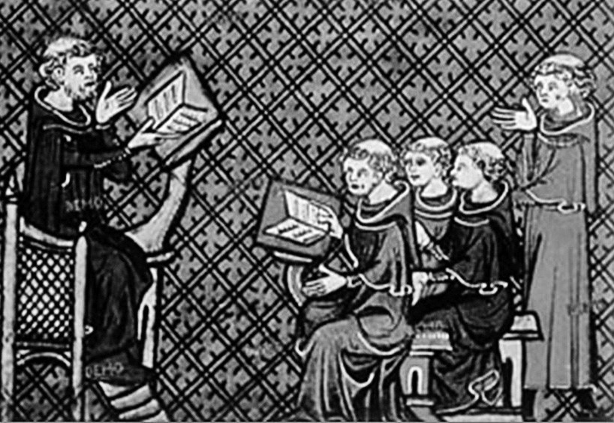
Образование в средние века

в сердце ребёнка. Да это и должно быть; ибо всю смышленость, которую ребёнок, предоставленный самому себе, употребил бы на заботы о своем самосохранении, он употребит на то, чтобы спасти свою природную свободу от цепей своего тирана, тогда как последний, не имея никакой настоящей нужды разгадывать ребенка, находит иной раз для себя выгодным дать волю его лености или тщеславию. Изберите с вашим воспитанником путь противоположный; пусть он считает себя господином, а на деле вы будьте сами всегда господином. Нет подчинения столь совершенного, как то, которое сохраняет наружный вид свободы; тут порабощают самую волю… Не видя в вас стремление противоречить ему, не пи тая к вам недоверия, не имея ничего такого, что нужно скрывать от вас, он не станет вас обманывать, не станет лгать вам; он явится таким, каким бывает, когда не чувствует страха; вам можно будет изучать его на полной свободе, и, какие бы вы ни хотели дать ему уроки, вы можете обставить их так, чтоб он никогда не догадывался, что получает уроки» [13].
По сути дела, Ж.-Ж. Руссо, сохраняя у учащегося иллюзию собственной независимости, избегая столкновения воли ученика и воли учителя в образовательном процессе, предлагал организовывать этот процесс таким образом, чтобы ребенок и не догадывался, что им управляют. При этом ученик будет считать себя хозяином собственной воли, а воспитатель будет исподволь реализовывать свою волю.
При сравнении «манипулятивных в своей основе педагогических подходов Сократа и Ж.-Ж. Руссо, — пишет Г.Б. Корнетов, — бросается в глаза их разительное отличие. У Сократа все держится на слове учителя, не диалоге, на вербальном общении. У Ж.-Ж. Руссо прослеживается стремление организовать приобретение воспитанником практического жизненного опыта, свисти до минимума «вербальную педагогику» [14].
Дидактическая система Руссо никогда не была воплощена в жизнь в том виде, в котором он её представлял. Однако идеи развития самостоятельного мышления и активного обучения были восприняты эволюционной педагогической мыслью и оказались плодотворными в развитии последующих дидактических направлений.

